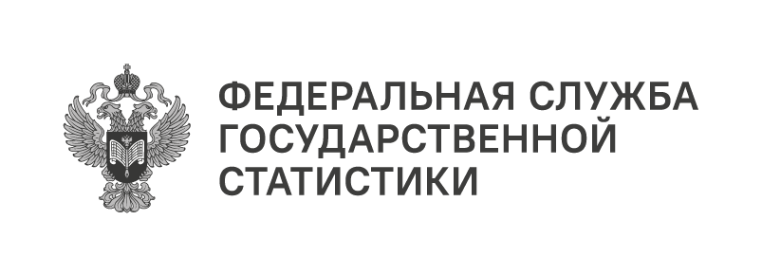
Пресс-служба Удмуртстата
Телефон: +7 (3412) 69-50-35
e-mail: 18.01.2@rosstat.gov.ru

Платные услуги населению играют важную роль в экономике страны, обеспечивая удовлетворение потребностей граждан в различных сферах жизни. Платежеспособность населения существенно влияет на объём и структуру платных услуг.
За 1 полугодие 2026 года населению Удмуртской Республики оказано платных услуг на сумму 77,3 млрд рублей, что в сопоставимых ценах на 2,0% больше, чем за тот же период 2025 года.
В структуре оказанных населению услуг почти половину объёма (47,5%) занимают коммунальные, медицинские и транспортные услуги.
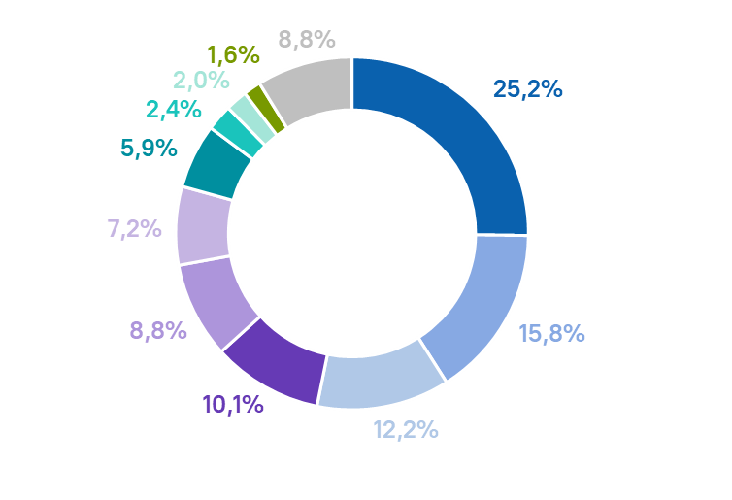 | Коммунальные  Бытовые  Медицинские  Транспортные  Телекоммуникационные  Системы образования  Жилищные  Учреждений культуры  Туристических агентств, туроператоров и прочие услуги по бронированию  и сопутствующие им услуги  Физической культуры и спорта  Прочие виды услуг

